Приложение к приказу министерства образования Ярославской области
от №

Правила заполнения бланков итогового
сочинения (изложения) в 2023/24 учебном году
Оглавление
1. Общая часть 2
2. Основные правила заполнения бланков ИС(И) 2
3. Заполнение бланка регистрации ИС(И) 3
4. Заполнение бланков записи 7
5. Заполнение бланка регистрации при проверке ИС(И) 8
1. Правила заполнения экспертом (техническим специалистом) нижней части копии (оригинала) бланка регистрации 8
2. Заполнение поля «Требование к сочинению (изложению)» 9
3. Заполнение поля «Результаты оценивания сочинения (изложения)» 11
6. Заполнение поля «Результаты оценивания сочинения (изложения)» в случае проверки ИС(И) участника, сдававшего ИС(И) в устной форме 12
7. Заполнение полей бланка регистрации, в случае если участник ИС(И) по состоянию здоровья или другим объективным причинам не может завершить написание ИС(И) 13
8. Заполнение полей бланка регистрации, в случае если участник ИС(И) удален с ИС(И) 14

  - Общая часть
Настоящие правила заполнения бланков итогового сочинения (изложения) (далее – ИС(И)) предназначены для:
участников ИС(И);
членов комиссии по проведению ИС(И) в образовательных организациях и (или) членов комиссии по проведению ИС(И), определенной министерством образования Ярославской области (далее – министерство образования) (далее вместе – комиссия по проведению ИС(И));
экспертов комиссии по проверке ИС(И) в образовательных организациях и (или) экспертов комиссии по проверке ИС(И), определенной министерством образования (далее вместе – комиссия по проверке ИС(И)).
Бланки ИС(И) состоят из черно-белых бланков регистрации, бланков записи, дополнительных бланков записи формата А4.
Участники ИС(И) выполняют ИС(И) на бланках записи и дополнительных бланках записи формата А4.
При заполнении бланков ИС(И) необходимо точно соблюдать настоящие правила, так как информация, внесенная в бланки, сканируется и обрабатывается с использованием специализированных аппаратно-программных средств.

  - Основные правила заполнения бланков ИС(И)
Все бланки сочинения (изложения) заполняются гелевыми или капиллярными ручками с чернилами черного цвета.
Участник ИС(И) должен изображать каждую цифру и букву во всех заполняемых полях бланка регистрации и верхней части бланка записи (дополнительного бланка записи), тщательно копируя образец ее написания из строки с образцами написания символов, расположенной в верхней части бланка регистрации. Небрежное написание символов может привести к тому, что при автоматизированной обработке символ может быть распознан неправильно.
Каждое поле в бланках заполняется, начиная с первой позиции (в том числе и поля для занесения фамилии, имени и отчества участника ИС(И)).
Если участник ИС(И) не имеет информации для заполнения какого-то конкретного поля, он должен оставить это поле пустым (не делать прочерков).

Категорически запрещается:
делать в полях бланков, вне полей бланков какие-либо записи и (или) пометки, не относящиеся к содержанию полей бланков;
использовать для заполнения бланков цветные ручки вместо гелевой или капиллярной ручки с чернилами черного цвета, карандаш (даже для черновых записей на бланках), средства для исправления внесенной в бланки информации (корректирующую жидкость, ластик и др.).

  - Заполнение бланка регистрации ИС(И)

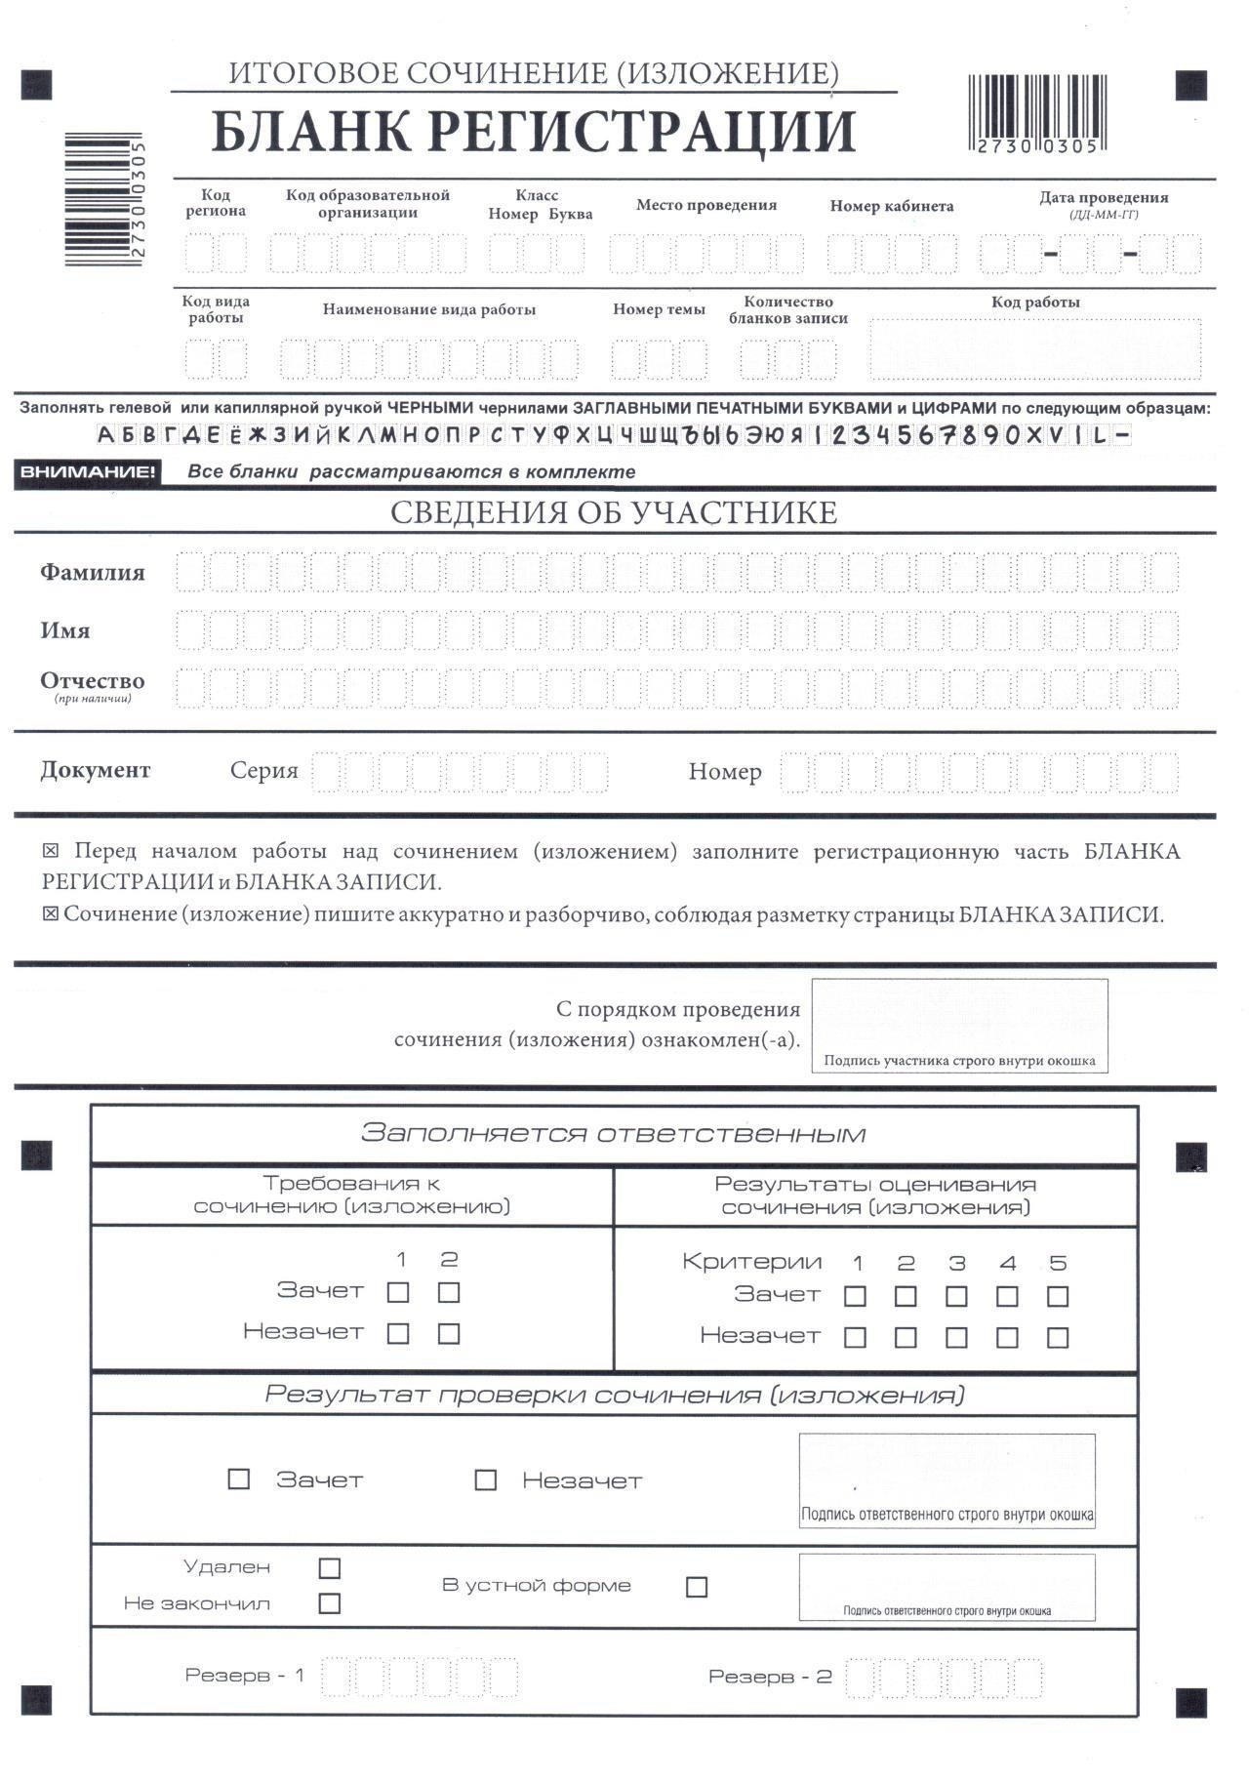
Рис. 1. Бланк регистрации

Бланк регистрации (рис. 1) состоит из трех частей: верхней, средней и нижней.

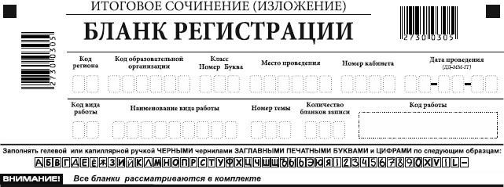

Рис. 2. Верхняя часть бланка регистрации

В верхней части бланка регистрации (рис. 2) расположены:
вертикальный и горизонтальный штрих-коды;
поля для рукописного занесения информации;
строка с образцами написания символов.
По указанию члена комиссии по проведению ИС(И) участником ИС(И) заполняются все поля верхней части бланка регистрации (см. табл. 1).
Поле «Количество бланков записи» заполняется членом комиссии по проведению ИС(И) по завершении ИС(И) в присутствии участника ИС(И) (в указанное поле вписывается то количество бланков записи, включая дополнительные бланки записи (в случае если такие выдавались по запросу участника), которое было использовано участником ИС(И) для написания ИС(И).

Поля, заполняемые участником | Указания по заполнению
Код региона | Код субъекта Российской Федерации в соответствии с кодировкой федерального справочника субъектов Российской Федерации
Код образовательной организации | Код образовательной организации, в которой обучается участник, в соответствии с кодировкой, принятой в субъекте Российской Федерации (участники итогового сочинения, участвующие в сочинении по желанию, вписывают код образовательной организации, в которой такой участник получил уведомление на итоговое сочинение)
Класс: номер, буква | Информация о классе, в котором обучается выпускник (участники итогового сочинения, участвующие в сочинении по желанию, указанные поля не заполняют)
Место проведения | Код образовательной организации, в которой участник пишет ИС(И)
Номер кабинета | Номер учебного кабинета, в котором проходит ИС(И)
Дата проведения | Дата проведения сочинения (изложения)
Код вида работы | 20 – сочинение, 21 – изложение
Наименование вида работы | Указывается вид работы (сочинение или изложение)
Номер темы | Указывается в соответствии с выбранной темой
Таблица 1. Указание по заполнению полей верхней части бланка регистрации

Поле «Код работы» заполняется автоматизировано (кроме дополнительных бланков записи).
В средней части бланка регистрации (рис. 3) расположены поля для записи сведений об участнике ИС(И).

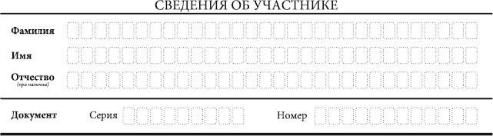
Рис. 3. Сведения об участнике

Поля средней части бланка регистрации заполняются участником ИС(И) самостоятельно (см. табл.2).

Поля, самостоятельно заполняемые участником | Указания по заполнению
Фамилия | Вносится информация из документа, удостоверяющего личность участника, в соответствии с законодательством Российской Федерации
Имя
Отчество
Документ
Серия | Буквенные и цифровые значения указываются строго в соответствии с данными, указанными в документе, удостоверяющем личность
Номер | Буквенные и цифровые значения указываются строго в соответствии с данными, указанными в документе, удостоверяющем личность
Таблица 2. Указания по заполнению полей «Сведения об участнике»

В средней части бланка регистрации также расположена краткая инструкция (рис. 4) по заполнению бланков и выполнению ИС(И), а также поле для подписи участника ИС(И). Участнику ИС(И) необходимо ознакомиться с этой инструкцией и поставить свою подпись в соответствующем поле.
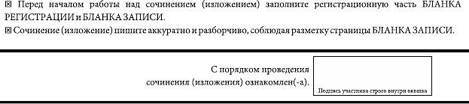

Рис. 4. Краткая инструкция по заполнению бланков

4. Заполнение бланков записи

Рис. 5. Лицевая сторона одностороннего бланка записи
Бланки записи, в том числе бланки записи, выданные дополнительно (дополнительные бланки записи), предназначены для написания ИС(И).
Вариант печати бланков записи: односторонний.
Комплект участника содержит два односторонних бланка записи.
В верхней части бланка записи (рис. 5) расположены:
- вертикальный и горизонтальный штрих-коды;
- поля для заполнения участником ИС(И);
- поле «Лист №» заполняется членом комиссии по проведению ИС(И);
- поле «Код работы» заполняется членом комиссии на дополнительных бланках записи (код работы должен совпадать с кодом работы на бланке регистрации).
Информация для заполнения полей о коде региона, коде вида работы и наименовании вида работы, а также номере темы должна быть продублирована с бланка регистрации. Поле «ФИО участника» заполняется прописью. В поле «ФИО участника» при нехватке места участник может внести только фамилию и инициалы.
Для удобства все страницы бланка записи пронумерованы и разлинованы пунктирными линиями.
При недостатке места для оформления ИС(И) на лицевой стороне одностороннего бланка записи участник ИС(И) может продолжить записи на следующем одностороннем бланке записи из комплекта, а при его заполнении – на дополнительном бланке записи, выдаваемом членом комиссии по проведению ИС(И) по запросу участника ИС(И), в случае, когда на основном бланке записи не осталось места.
Дополнительный бланк записи выдается членом комиссии по проведению ИС(И) по запросу участника ИС(И) в случае нехватки места. Членам комиссии по проведению ИС(И) необходимо вписать код работы в дополнительный бланк записи (код работы должен совпадать с кодом работы на бланке регистрации и бланке записи).

  - Заполнение бланка регистрации при проверке ИС(И)

- Правила заполнения экспертом (техническим специалистом) нижней части копии (оригинала) бланка регистрации

Нижняя часть бланка регистрации заполняется гелевой или капиллярной ручкой с чернилами черного цвета.
В бланке регистрации отмечаются «Х» клетки, соответствующие результатам оценивания работы. «Х» должен быть поставлен четко внутри квадрата. Небрежное написание символов может привести к тому, что при автоматизированной обработке символ может быть не распознан или распознан неправильно.

- Заполнение поля «Требование к сочинению (изложению)»

Для каждого требования должно быть помечено только одно поле: либо «зачет», либо «незачет».

Требование № 1. «Объем ИС(И)»

Если в сочинении менее 250 слов, а в изложении менее 150 слов (в подсчет включаются все слова, в том числе и служебные), то выставляется «незачет» за невыполнение требования № 1 и «незачет» за всю работу в целом (такие ИС(И) не проверяются по требованию № 2 «Самостоятельность написания ИС(И)» и критериям оценивания).
В клетки по всем требованиям (№ 1 и № 2) и критериям оценивания выставляется «незачет».
В поле «Результат проверки сочинения (изложения)» ставится «незачет» (см. рис. 6).

Требование № 2. «Самостоятельность написания ИС(И)»

ИС(И) самостоятельно.
Итоговое сочинение: не допускается списывание сочинения (фрагментов сочинения) из какого-либо источника или воспроизведение по памяти чужого текста (работа другого участника, чужой текст, опубликованный в бумажном и (или) электронном виде, и др.). Допускается прямое или косвенное цитирование с обязательной ссылкой на источник (ссылка дается в свободной форме). Объем цитирования не должен превышать объем собственного текста участника.
Итоговое изложение: не допускается списывание изложения из какого-либо источника (работа другого участника, исходный текст и др.).
Если ИС(И) признано несамостоятельным, то выставляется «незачет» за невыполнение требования № 2 и «незачет» за всю работу в целом (такие ИС(И) не проверяются по критериям оценивания).
Выставляется «незачет» за невыполнение требования № 2.
В клетки по всем критериям оценивания выставляется «незачет».
В поле «Результат проверки сочинения (изложения)» ставится «незачет» (см. рис. 7).

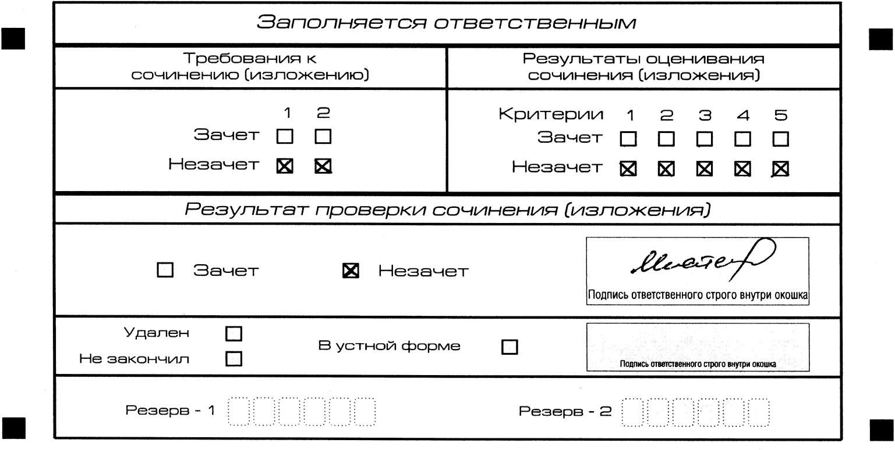
Рис. 6. Область для оценки работы

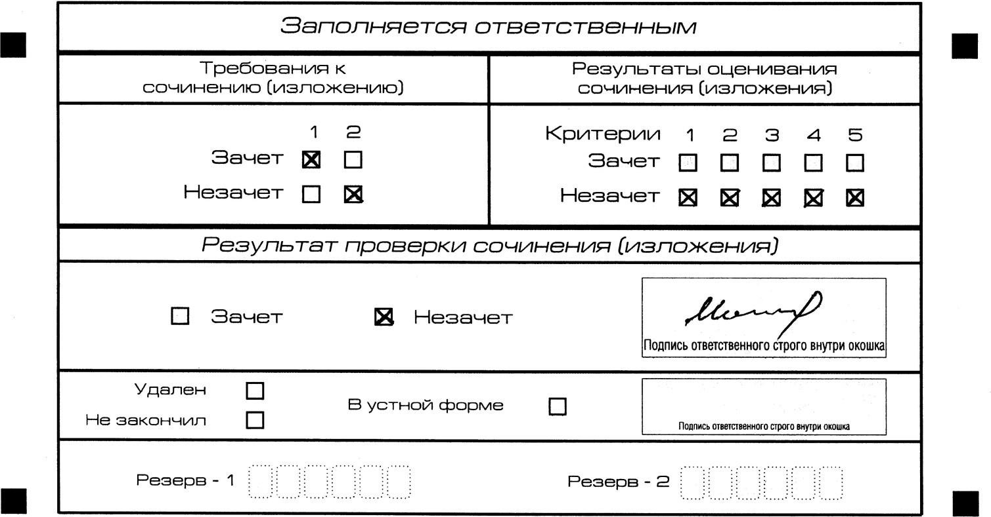
Рис. 7. Область для оценки работы

Если ИС(И) соответствует требованию № 1 и требованию № 2, то выставляется «зачет» за выполнение требования № 1 и требования № 2. Указанные сочинения (изложения) далее оцениваются по критериям.

- Заполнение поля «Результаты оценивания сочинения (изложения)»

Для каждого критерия должно быть помечено только одно поле: либо «зачет», либо «незачет» (за исключением заполнения поля «Результаты оценивания сочинения (изложения)» в случае проверки ИС(И) участника, сдававшего ИС(И) в устной форме).
  - Если за ИС(И) по критерию № 1 выставлен «незачет», то ИС(И) по критериям №№ 2–5 не проверяется.
В клетки по всем критериям оценивания выставляется «незачет».
  - Если за ИС(И) по критерию № 1 выставлен «зачет», а по критерию № 2 выставлен «незачет», то итоговое сочинение по критериям №№ 3–5 не проверяется.
В клетки по критериям оценивания №№ 3–5 выставляется «незачет».
  - Во всех остальных случаях ИС(И) проверяется по всем пяти критериям и оценивается по системе «зачет»/«незачет».
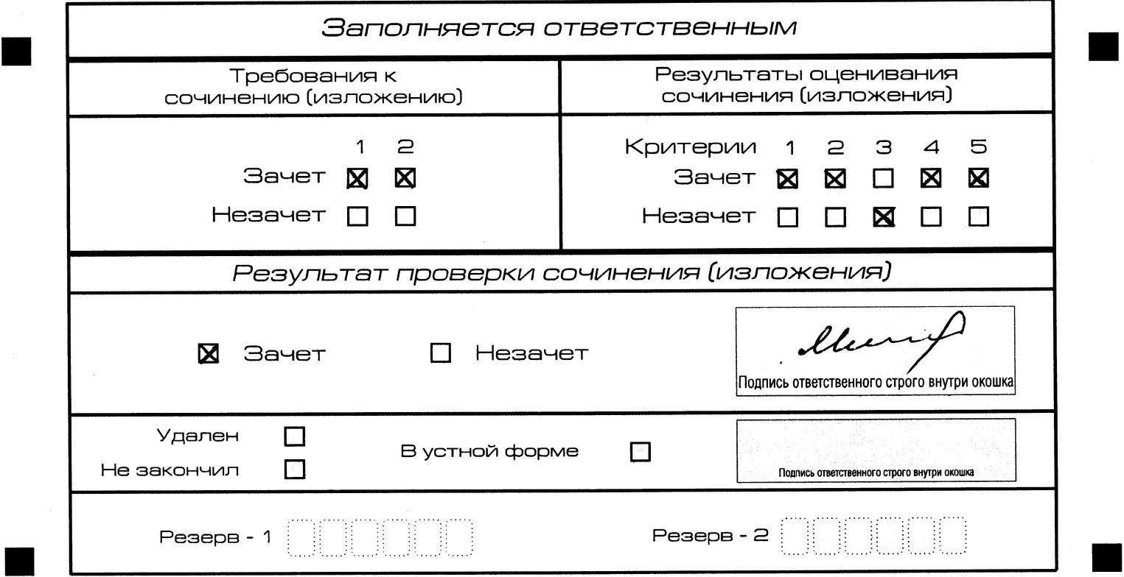
Рис. 8. Область для оценки работы

После окончания заполнения бланка регистрации ответственное лицо ставит свою подпись в специально отведенном для этого поле.

- Заполнение поля «Результаты оценивания сочинения (изложения)» в случае проверки ИС(И) участника, сдававшего ИС(И) в устной форме
ИС(И) для лиц с ограниченными возможностями здоровья, детей-инвалидов и инвалидов может по их желанию и при наличии соответствующих медицинских показаний проводиться в устной форме.
К эксперту комиссии по проверке ИС(И) поступают копии бланков ИС(И) от участников ИС(И) с внесенной в бланк регистрации отметкой «Х» в поле «В устной форме», подтвержденной подписью члена комиссии по проведению ИС(И).
В таком случае оценивание ИС(И) указанной категории участников проводится по двум установленным требованиям «Объем ИС(И)» и «Самостоятельность написания ИС(И)».
ИС(И), соответствующее установленным требованиям, оценивается по критериям.
Для получения «зачета» за ИС(И) необходимо получить «зачет» по критериям № 1 и № 2, а также дополнительно «зачет» по одному из критериев №№ 3–4. ИС(И) в устной форме по критерию № 5 не проверяется и отметки в соответствующее поле «Критерий 5» не вносятся (остаются пустыми) (см. рис. 9).
После окончания заполнения бланка регистрации ответственное лицо ставит свою подпись в специально отведенном для этого поле.
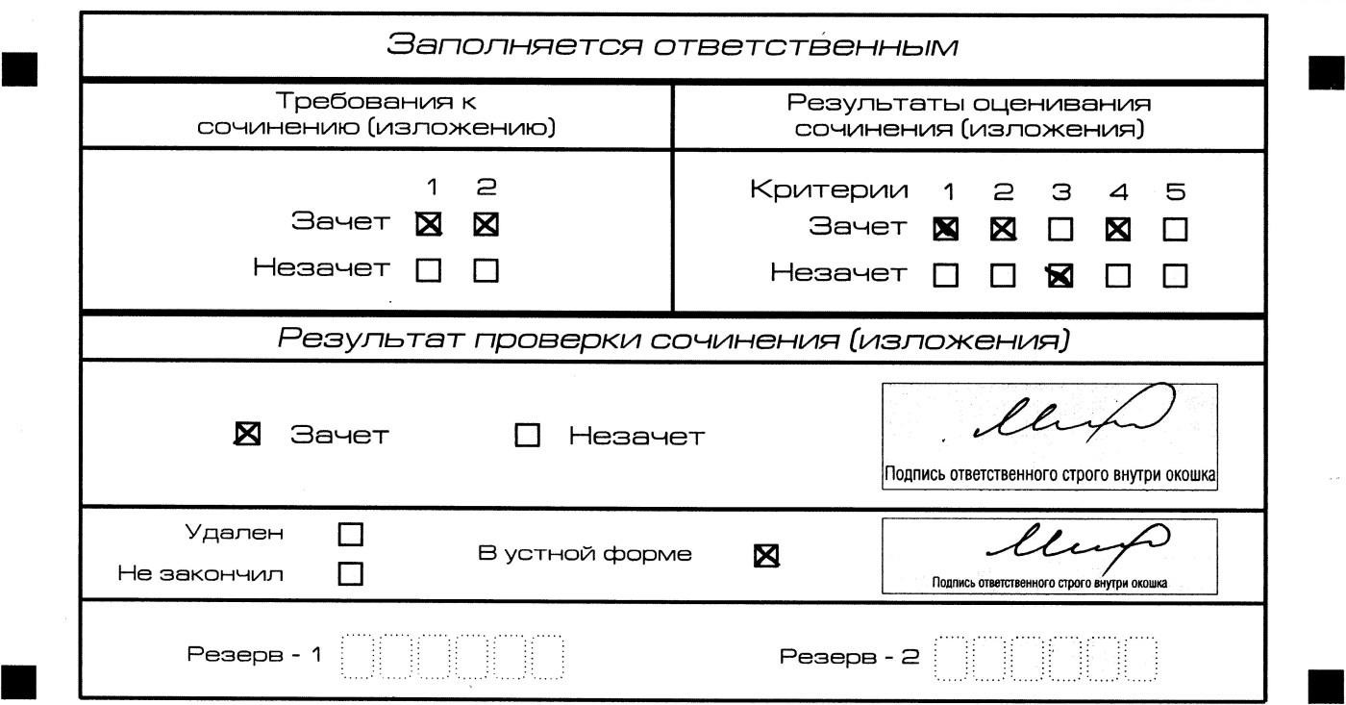
Рис. 9. Область для оценки работы сочинения (изложения) в устной форме

- Заполнение полей бланка регистрации, в случае если участник ИС(И) по состоянию здоровья или другим объективным причинам не может завершить написание ИС(И)

В случае если участник ИС(И) по состоянию здоровья или другим объективным причинам не может завершить написание ИС(И), он может покинуть место проведения ИС(И). Члены комиссии по проведению ИС(И) составляют «Акт о досрочном завершении написания итогового сочинения (изложения) по уважительным причинам» (форма ИС-08), вносят соответствующую отметку в форму ИС-05 «Ведомость проведения итогового сочинения (изложения) в учебном кабинете ОО (месте проведения)» (участник ИС(И) должен поставить свою подпись в указанной форме).
В бланке регистрации указанного участника ИС(И) необходимо внести отметку «Х» в поле «Не закончил» для учета при организации проверки, а также для последующего допуска указанных участников к повторной сдаче ИС(И) в дополнительные даты. Внесение отметки в поле «Не закончил» подтверждается подписью члена комиссии по проведению ИС(И) (см. рис. 10).
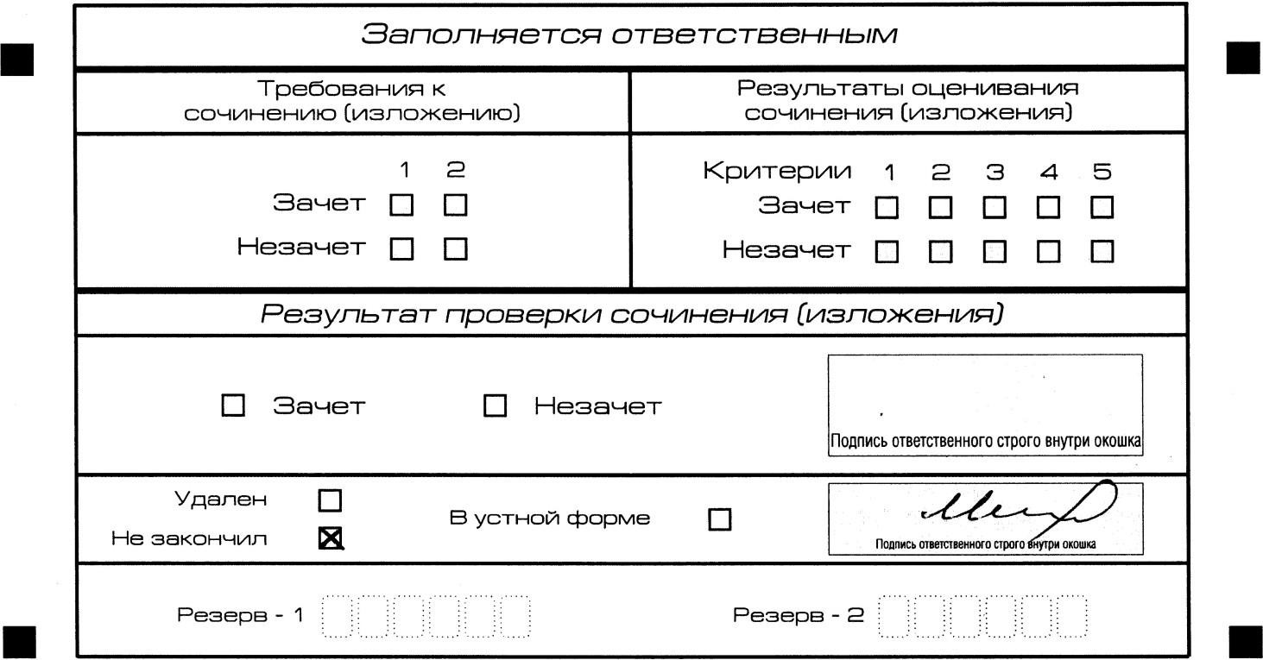

Рис. 10. Заполнение полей нижней части бланка регистрации (участник не закончил написание сочинения (изложения) по уважительным причинам)

- Заполнение полей бланка регистрации, в случае если участник ИС(И) удален с ИС(И)
В случае если участник ИС(И) нарушил установленные требования, изложенные в пункте 28 Порядка проведения государственной итоговой аттестации по образовательным программам среднего общего образования (приказ Минпросвещения России и Рособрнадзора от 04.04.2023 № 232/551), он удаляется с ИС(И). Член комиссии по проведению ИС(И) составляет «Акт об удалении участника ИС(И)» (форма ИС-09), вносит соответствующую отметку в форму ИС-05 «Ведомость проведения ИС(И) в учебном кабинете ОО (месте проведения)» (участник ИС(И) должен поставить свою подпись в указанной форме). В бланке регистрации указанного участника ИС(И) необходимо внести отметку «Х» в поле «Удален». Внесение отметки в поле «Удален» подтверждается подписью члена комиссии по проведению ИС(И) (см. рис. 11).
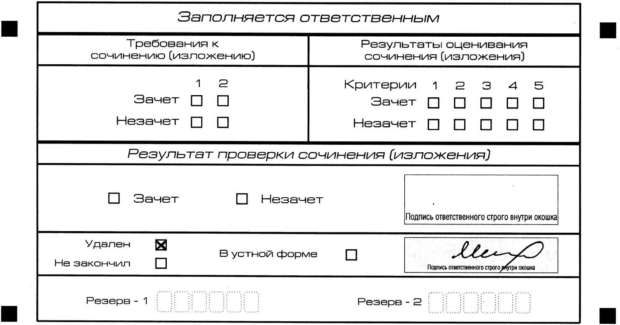
Рис. 11. Заполнение полей нижней части бланка регистрации
(удаление с экзамена)

